MODUL PERKULIAHAN

SED 2
(Suistainable Ecology Development 2)

Disusun Oleh :
Retno PM, M.Ds

Kata Pengantar

Mata Kuliah Suistainable Ecology Development 2 ini sebenarnya merupakan Benang merah materi kelanjutan dari yang telah disampaikan pada mata kuliah Suistainable Ecology Development 1 yang telah didapatkan pada semester sebelumnya. Hanya saja penekanan pada matakuliah SED 2 ini lebih diarahkan pada kompetensi prodi masing - masing.
Mengingat bahwa prodi DKV memiliki potensi untuk mempengaruhi kondisi lingkungan sekaligus memberi jalan keluar, maka mata kuliah ini diharapkan dapat memberikan alternatif pilihan kepada para desainer dalam mendesain karya yang ramah lingkungan dalam bentuk nyata tidak sekedar slogan semata.

LATAR BELAKANG ISU LINGKUNGAN

_____________________________________________________________

FENOMENA SAMPAH VISUAL

Adanya momentum pilkada maupun pemilu, merupakan salah satu pemicu munculnya penjarahan ruang publik. fenomena sosial ruang publik dijarah parpol dan bakal caleg yang berlomba menebar sampah visual iklan politik di ruang publik. Tebaran sampah visual seperti itu dikategorikan teroris visual. Sebuah teror visual yang secara masif mengusik ketenangan visual jiwa-jiwa sosial warga masyarakat. Keberadaannya pun cenderung ilegal. Hal itu diperparah dengan kelakuan menyimpang dari penebar sampah visual iklan politik yang tidak mau mengurus izin dan membayar pajak reklame untuk kategori alat peraga kampanye politik.

Secara visual, tebaran sampah visual iklan politik dapat disimak dari pola penempatan dan pemasangan alat peraga kampanye dari masing-masing parpol dan bakal caleg. Mereka cenderung melakukan pelanggaran memasang iklan politik dan alat peraga kampanye dengan menjarah ruang publik maupun ruang terbuka hijau. Mereka mengabaikan aspek ramah lingkungan dan ramah visual saat memasang alat peraga kampanye tersebut.

SAMPAH VISUAL

Istilah sampah visual pertama kali disampaikan oleh Jean Baudrillard seorang pemikir Perancis, bahwa sampah visual merupakan kebiasaan kaum kapitalis yang secara simultan tanpa jeda menawarkan berbagai produknya melalui spanduk & banner dipinggir jalan ( media luar ruang) termasuk iklan komersial TV yang menimbulkan kelelahan & ketertindasan psikologis bagi yang melihatnya ( 2005, p24)

SUISTAINABLE 2
_____________________________________________________

Keberlangsungan dalam dunia grafis memiliki cakupan permasalahan yang cukup luas. mencetak dengan cara lama perlu dipertimbangkan tentang racun dari tinta dan pemakaian kertas . Selain faktor tersebut perlu pula diadakan penelitian yang berkaitan dengan jejak karbon /suistainable dalam satu siklus hidup produksi.

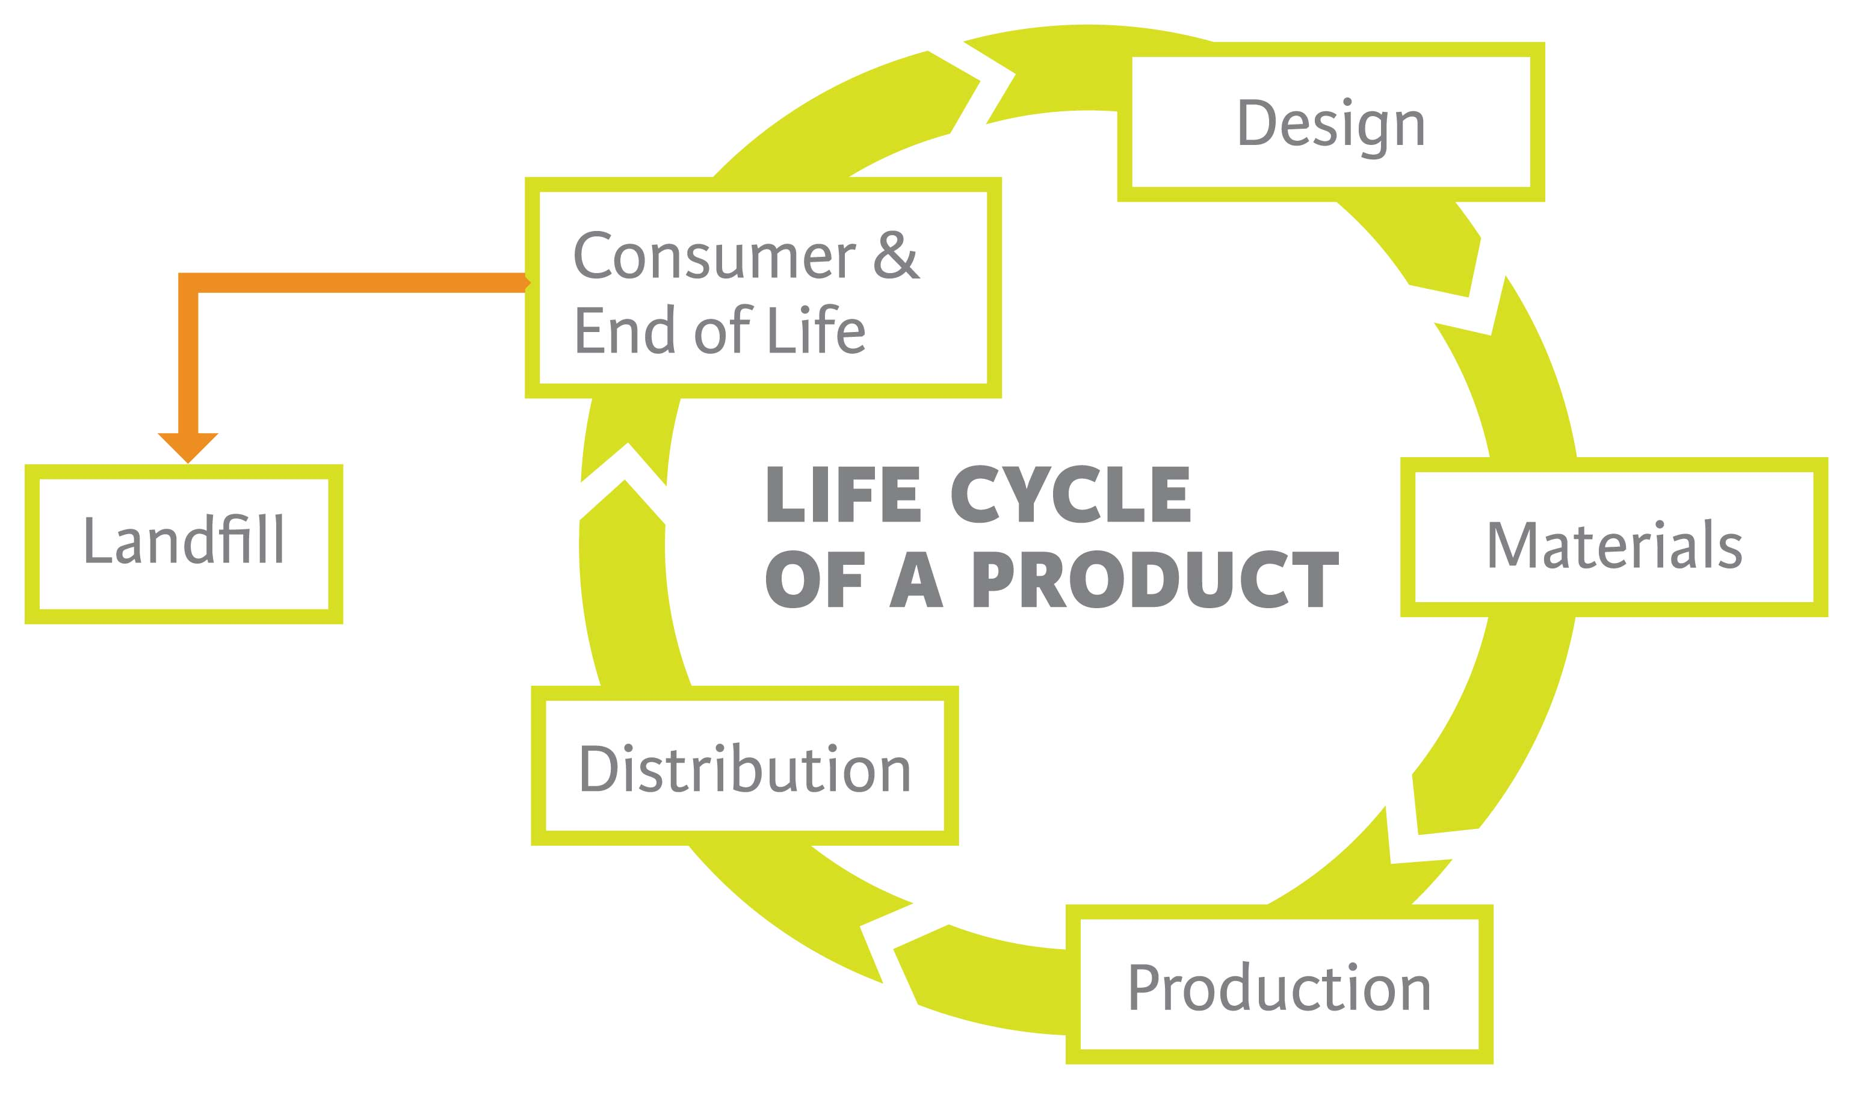

Brian Dougherty menyatakan bahwa pada produk grafis tahap life cycle suatu produk ada pada akhir proses bukan diawal proses, yaitu pada tahap memvisualisasikan proses desain dari awal hingga akhir sampai dapat kembali lagi ke studio desain.
Beberapa pertimbangan dalam pelaksanaan konsepsi hijau ini adalah :
- transportasi
- pergudangan
- produksi
- manufaktur/pabrikan
Mereka menegaskan bahwa itu tidak cukup bagi kita untuk "mengurangi, menggunakan kembali, dan mendaur ulang." William Mc Donough & Michael Brougart menjelaskan bagaimana sebuah produk perlu dirancang dari awal sehingga setelah selesai satu siklus hidup mereka akan memberikan nutrisi untuk sesuatu yang baru, tidak cukup sekedar slogan " reuse, reduce, recycle"
Mereka mengemukakan jika desainer bekerja menerapkan siklus kearifan alam, seperti efektifitas siklus nutrisi, pemanfaatan energi matahari yang melimpah maka akan sangat mungkin tercipta produk bermanfaat yang selaras dengan alam. Salah satu tantangan terbesar yang dihadapi desainer grafis adalah mendidik klien mereka tentang pentingnya praktek-praktek berkelanjutan.

GREEN WASHING
_____________________________________________________

Ketika sebuah perusahaan mengklaim sebagai perusahaan ramah lingkungan didasarkan pada pandangan semu mereka tentang keberlanjutan, tanpa melihat implikasi dari tindakan mereka, sehingga pada akhirnya mereka hanya menjalankan praktek "greenwashing" .

Green Washing adalah sebuah istilah marketing yang digunakan untuk mempromosikan atau membentuk persepsi jika sebuah Produk dari Perusahaan/Organisasi dalam proses produksi dan kebijakannya bersahabat dengan alam (ramah lingkungan). Hal ini hanya sebuah cara untuk mencari keuntungan atau menaikkan dukungan politik sedangkan dalam praktiknya jauh dari kata ramah lingkungan. Jadi Greenwashing seringkali digunakan untuk memanipulasi opini publik.
Greenwash adalah sebuah istilah dalam green campaign, dan sudah dikenal sejak tahun 1960-an . Istilah ini muncul ketika mulai bermunculan perusahaan atau korporasi yang mulai terlibat dalam greencampaign. yaitu tindakan untuk menyembunyikan fakta yang kurang menyenangkan.

7 hal yang berkaitan dengan tindakan greenwashing :

1. Sin of the Hidden Trade-off
2. Sin of No Proof (Tanpa Bukti)
3. Sin of Vagueness (Ketidakjelasan)
4. Sin of Worshiping False Labels (Label Palsu)
5. Sin of Irrelevance (Relevan)
6. Sin of Lesser of Two Evils (Dua Kejahatan)
7. Sin of Fibbing (Berbohong)

TANGGUNGJAWAB DESIGNER
_____________________________________________________

Sudah selayaknya seorang desainer mempertimbangkan masa pakai dari karya rancangannya. Makin panjang usia sebuah karya, akan semakin baik imbasnya bagi lingkungan sekitar. Bahkan ia juga harus mulai mempertimbangkan proses pemakaian dan pembuangan pada konsep awal dari tiap tahap desainnya. Apakah karya ini akan digunakan sekali pakai dan berakhir di TPA sampah atau dapat digunakan beberapa kali melewati proses daur ulang?
Untuk mencapai siklus hidup sebuah karya yang optimal, banyak hal yang perlu dipertimbangkan seperti :

- Pemilihan material kertas, mencari alternatif material
- Tahap pencetakan
- Pemilihan tinta
- Proses finishing karya visual

Hal paling sederhana yang dapat kita lakukan adalah dengan cara mengurangi pemakain kertas yang berlebihan atau pemakaian kertas yang tidak berguana, tidak membuang kertas yang masih bisa kita gunakan untuk menghasilkan sebuah karya desain, gunakan penghapus untuk menghapus sket-sket gambar yang salah, jangan terbiasa membuangnya, gunakan pensil seefisien mungkin.
Langkah kongkrit yang dapat dilaksanakan disainer dalam melaksanakan tugasnya diantaranya adalah Memilih jenis material dengan kriteria ramah lingkungan. apabila hal ini tidak dipahami maka disain akan memberikan pengaruh yang luas pada masalah lingkungan.
Disain yang ada dimulai dengan tahapan-tahan seperti proses disain, proses produksi. Ada beberapa hal yang banyak belum dijalankan seperti bagaimana barang tersebut digunakan, proses distribusi , lalu bagaimana bila tidak digunakan lagi.

GREEN GRAPHIC DESIGN
_____________________________________________________

1. Diskusikan pilihan desain ramah lingkungan dengan client anda sebelum ditampilkan di virtual art board

2. Kalibrasi peralatan untuk memfasilitasi akurasi cetak dan memungkinkan penggunaan PDF, bukan bukti cetak.

3. Luangkan waktu pre-press: cek dengan printer Anda untuk memecahkan masalah pengaturan file Anda, jika melakukannya dengan Anda akan menghemat sumber daya

4. Batasi palet warna Anda: cek dengan printer Anda untuk mengetahui jumlah maksimal warna

5. Pertimbangkan dimana bahan Anda berasal dari untuk menentukan konsumsi bahan bakar transportasi. Apakah printer Anda berada dekat dengan area distribusi utama materi yang Anda cetak? Apakah itu kertas khusus Anda "harus" datang dari Selandia Baru?

6. Tentukan penggunaan kertas hijau:
benar-benar bebas klorin (TFC), konten daur ulang pasca-industri, pasca konsumen konten daur ulang, FSC-bersertifikat, konten kain daur ulang, atau bahan kertas alternatif selain pohon seperti kenaf dan rami.

Desain grafis yang berkelanjutan bertujuan untuk menghilangkan dampak negatif langsung dan masa depan sosial, ekonomi, dan lingkungan dari bahan cetak dan digital yang dihasilkan oleh profesi.
Desain grafis yang berkelanjutan mempertimbangkan dampak dari kreasi pada masyarakat di mana materi dapat bersumber, dan bertujuan untuk mendukung ekonomi lokal dengan bekerja sama dengan vendor di wilayah mereka untuk meningkatkan kesejahteraan dan mengurangi jejak lingkungan mereka. Saling ketergantungan global, pengelolaan lingkungan, tanggung jawab sosial, dan kelayakan ekonomi adalah tujuan dari desainer grafis yang berkelanjutan. Mencapai tujuan ini dengan demikian akan meningkatkan kualitas hidup kita secara keseluruhan.

